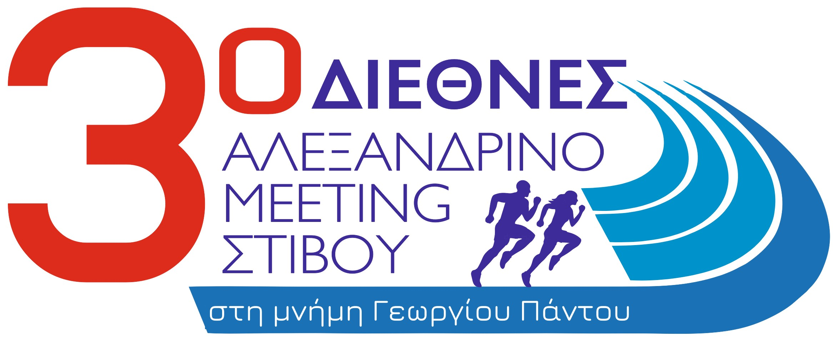

Γιαννιτσά 27-3-2023 Αρ. πρωτ: 43
Π Ρ Ο Κ Η Ρ Υ Ξ Η

Ο Γ.Α.Σ. ΑΛΕΞΑΝΔΡΕΙΑΣ & Η ΕΑΣ ΣΕΓΑΣ ΚΕΝΤΡ. ΜΑΚΕΔΟΝΙΑΣ σε συνεργασία με τον ΔΗΜΟ ΑΛΕΞΑΝΔΡΕΙΑΣ – ΚΕΔΑ
& την ΠΕΡΙΦΕΡΕΙΑΚΗ ΑΥΤΟΔΙΟΙΚΗΣΗ ΗΜΑΘΙΑΣ
προκηρύσσουν τους αγώνες στίβου με την επωνυμία
« 3^{ο} ΔΙΕΘΝΕΣ ΑΛΕΞΑΝΔΡΙΝΟ ΜΗΤΙΓΚ ΣΤΙΒΟΥ »
κατηγορίας Ε της W.A.
με τους παρακάτω όρους:

1. ΗΜΕΡΟΜΗΝΙΑ: ΣΑΒΒΑΤΟ 6 ΜΑΪΟΥ 2023

2. ΤΟΠΟΣ ΔΙΕΞΑΓΩΓΗΣ: ΔΗΜ. ΣΤΑΔΙΟ ΑΛΕΞΑΝΔΡΕΙΑΣ

3. ΑΓΩΝΙΣΜΑΤΑ:
ΑΝΔΡΕΣ:
100 – 200 - 400 - 110 ΕΜΠ - ΜΗΚΟΣ – ΤΡΙΠΛΟΥΝ – ΣΦΑΙΡΟΒΟΛΙΑ - ΣΦΥΡΟΒΟΛΙΑ
ΓΥΝΑΙΚΕΣ:
100 - 100 ΕΜΠ - 400 ΕΜΠ - ΜΗΚΟΣ - ΤΡΙΠΛΟΥΝ - YΨOΣ .

Κ 16 ΑΓΟΡΙΑ : 80 - 100 ΕΜΠ - 300 - 1000
Κ 16 ΚΟΡΙΤΣΙΑ: 80 - 80 ΕΜΠ - 300 - 1000

4. ΗΛΙΚΙΕΣ - ΔΙΚΑΙΩΜΑ ΣΥΜΜΕΤΟΧΗΣ :

α) Άνδρες- Γυναίκες που γεννήθηκαν το 2007 & μεγαλύτεροι–ρες.
(στις ρίψεις ανδρών ΜΟΝΟ οι γεννημένοι το 2005 & μεγαλύτεροι)

β) Κ 16 Αγόρια & Κορίτσια που γεννήθηκαν το 2008 - 2009 -2010 συμμετέχουν ΜΟΝΟ σε ένα αγώνισμα.
(Οι γεννημένοι το 2010 συμμετέχουν ΜΟΝΟ στα 80μ ή στα 1000μ.).

Στους αγώνες μπορούν να λάβουν μέρος μόνο αθλητές-τριες που ανήκουν στην δύναμη του ΣΕΓΑΣ καθώς και αθλητές-τριες από ομοσπονδίες του εξωτερικού.

5. ΔΗΛΩΣΕΙΣ & ΤΡΟΠΟΣ ΣΥΜΜΕΤΟΧΗΣ

Οι αθλητές-τριες που επιθυμούν να λάβουν μέρος στους αγώνες θα πρέπει να δηλώσουν την συμμετοχή τους
ΜΕΧΡΙ ΤΗΝ ΤΡΙΤΗ 2 ΜΑΪΟΥ στην ΕΑΣ ΣΕΓΑΣ ΚΕΝΤΡΙΚΗΣ ΜΑΚΕΔΟΝΙΑΣ ηλεκτρονικά στο eassegaskm@gmail.com,
ΜΟΝΟ στο συνημμένο έντυπο δήλωσης συμμετοχής .
Στο έντυπο συμμετοχής πρέπει να σημειωθεί υποχρεωτικά η καλύτερη ατομική επίδοση του αθλητή.
Η συμμετοχή των αθλητών - τριών θα οριστικοποιηθεί το αργότερο τρεις μέρες πριν την έναρξη των αγώνων.
Για την συμμετοχή τους πρέπει να ενημερωθούν με δική τους ευθύνη από το τηλ. 2382773987.
Κανένας αθλητής-τρια δεν θα συμμετάσχει εάν δεν έχει εγκριθεί η συμμετοχή του από τους διοργανωτές.
Η συμμετοχή αλλοδαπών αθλητών –τριων θα γίνει σύμφωνα με τις διατάξεις του ΣΕΓΑΣ.

6. ΟΡΓΑΝΑ ΡΙΨΕΩΝ-ΑΠΟΣΤΑΣΕΙΣ ΕΜΠΟΔΙΩΝ :
Στους αγώνες, οι αποστάσεις και τα ύψη εμποδίων καθώς και τα όργανα ρίψεων, θα είναι αυτά των κατηγοριών σύμφωνα με τους κανονισμούς και την κωδικοποίηση του ΣΕΓΑΣ.

7. ΕΠΑΘΛΑ :
Στους πρώτους νικητές-τριες θα απονεμηθούν 🏆κύπελλα, στους δε δεύτερους και τρίτους θα απονεμηθούν μετάλλια και διπλώματα.
Επίσης θα απονεμηθεί έπαθλο καλύτερης επίδοσης των αγώνων - σύμφωνα με την βαθμολόγηση της wa – εις μνήμη « Γεωργίου Πάντου ».

8. ΓΕΝΙΚΕΣ ΔΙΑΤΑΞΕΙΣ:

α) Στα Αλτικά και Ριπτικά αγωνίσματα του προγράμματος, ο αριθμός των συμμετασχόντων αθλητών-τριών δεν θα υπερβαίνει τους (12) σε κάθε αγώνισμα και τους (35) στα δρομικά.
β) Σε περίπτωση που το ενδιαφέρον των αθλητών-τριών είναι μεγάλο, η συμπλήρωση των θέσεων θα γίνεται με κριτήριο την ατομική επίδοση καθώς και την αγωνιστική κατάσταση του αθλητή-τριας εκείνη την εποχή. Σε κάθε περίπτωση αρμόδιοι για να αποφασίσουν είναι οι διοργανωτές.
γ) Οι αθλητές-τριες πρέπει 60 λεπτά τουλάχιστον πριν από την έναρξη κάθε αγωνίσματος, να παρουσιάζονται στην αίθουσα κλήσης αυτοπροσώπως στην γραμματεία με το Αθλητικό τους Δελτίο και την κάρτα Υγείας για να δηλώσουν την παρουσία τους.

9. ΠΙΣΤΟΠΟΙΗΣΗ ΥΓΕΙΑΣ ΑΘΛΗΤΩΝ - ΤΡΙΩΝ:

Με τη φροντίδα και την ευθύνη των συλλόγων τους οι αθλητές –τριες πρέπει να έχουν εξετασθεί ιατρικώς πριν από τους αγώνες.
Η πιστοποίηση της υγείας των αθλητών και αθλητριών είναι υποχρεωτική και αποτελεί προϋπόθεση για τη συμμετοχή τους σε προπονήσεις και αγώνες.
ΣΕ ΔΙΑΦΟΡΕΤΙΚΗ ΠΕΡΙΠΤΩΣΗ ΔΕΝ ΘΑ ΤΟΥΣ ΕΠΙΤΡΕΠΕΤΑΙ ΝΑ ΣΥΜΜΕΤΕΧΟΥΝ και οι υπεύθυνοι της αίθουσας κλήσης θα καταχωρούν στα πινάκια ΜΟΝΟ τους αθλητές των οποίων η κάρτα υγείας είναι θεωρημένη.
Η πιστοποίηση υγείας των αθλητών – αθλητριών, ισχύει για ένα (1) έτος από την ημερομηνία της ιατρικής θεώρησης .

10. ΓΕΝΙΚΑ
- Ότι δεν προβλέπεται από την προκήρυξη θα λύνεται από τον αλυτάρχη των αγώνων και τον Τεχνικό Υπεύθυνο των Αγώνων.
Στους αγώνες θα ισχύσουν οι κανονισμοί του ΣΕΓΑΣ 2023
■ Διοικητικός - Οργανωτικός Υπεύθυνος των αγώνων και αρμόδιος για τις μετακινήσεις και την φιλοξενία των επίλεκτων και προσκεκλημένων αθλητών ορίζεται: ο κος Πάντος Θωμάς, ( 6908435011 ).
■ Τεχνικός Υπεύθυνος των αγώνων ορίζεται: ο τεχνικός σύμβουλος ανάπτυξης του ΣΕΓΑΣ & της ΕΑΣ κος Χατζηβασιλείου Χρήστος.

Συνημμένα σας στέλνουμε:
- την αφίσα του αγώνα,
- το έντυπο της Δήλωσης Συμμετοχής
- το ωρολόγιο πρόγραμμα.

Με αθλητικούς χαιρετισμούς

